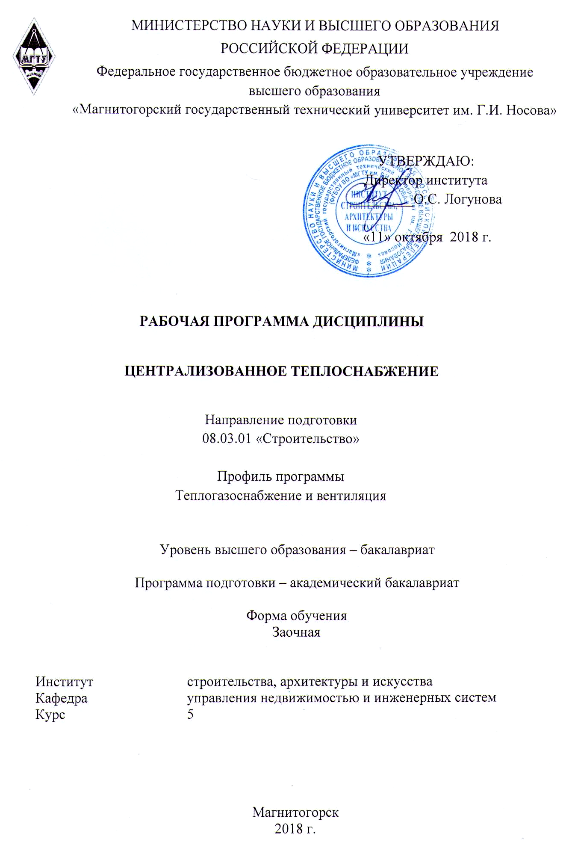

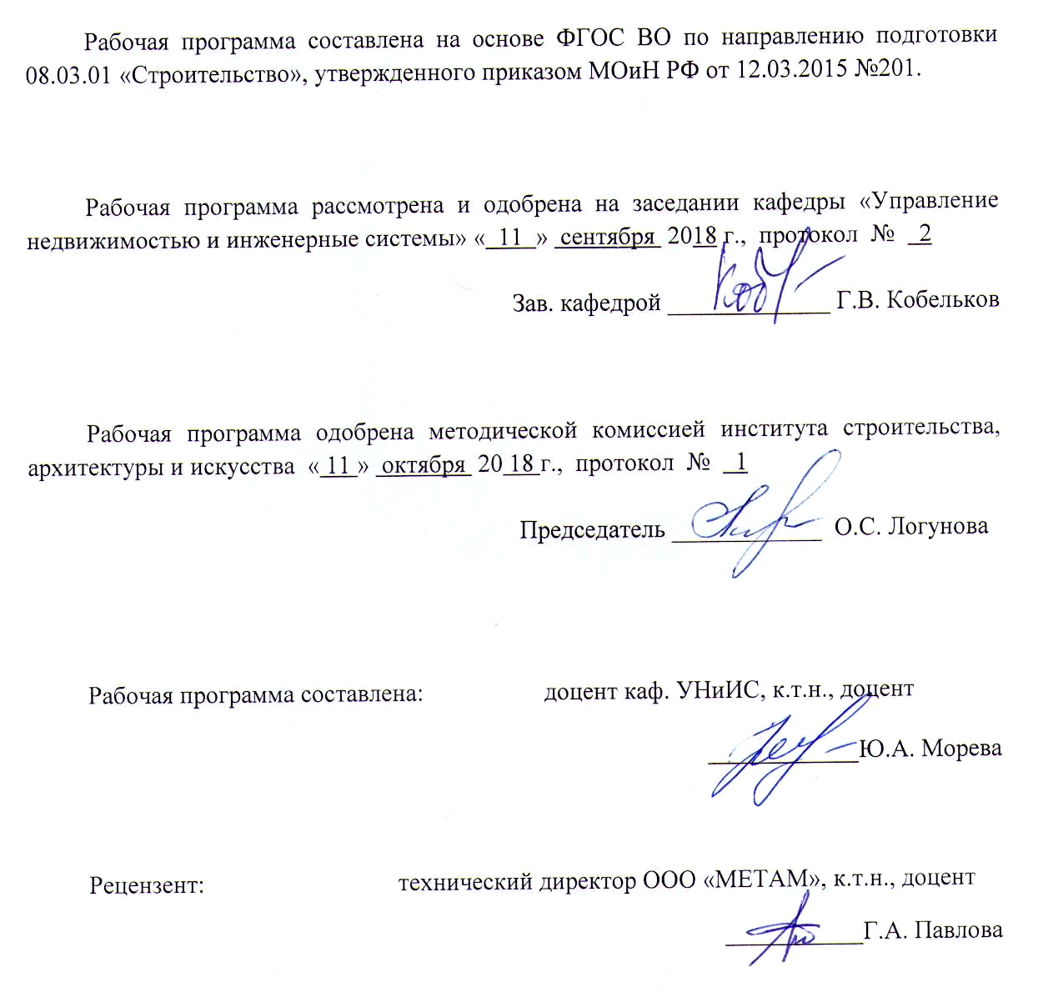

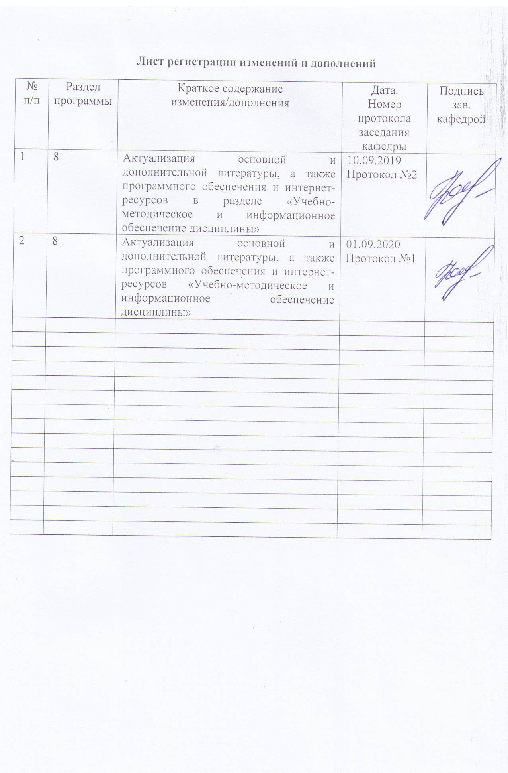

1 Цели освоения дисциплины
Целью освоения дисциплины «Централизованное теплоснабжение» является формирование у обучающихся знаний нормативной базы в области проектирования систем централизованного теплоснабжения, а также знаний в области теории и практики теплообеспечения зданий и сооружений, необходимых для разработки проектной и рабочей технической документации систем централизованного теплоснабжения.

2 Место дисциплины в структуре образовательной программы
Дисциплина Б1.В.12 «Централизованное теплоснабжение» входит в вариативную часть блока 1 образовательной программы
Изучение дисциплины базируется на знаниях, умениях и навыках, приобретенных студентами в ходе изучения дисциплин:
- математика: дифференциальное и интегральное исчисления, вероятность и статистика, элементарная теория вероятностей, модели случайных процессов, статистические методы обработки экспериментальных данных;
- информатика: общая характеристика процессов сбора, передачи, обработки и накопления информации; модели решения функциональных и вычислительных задач; алгоритмизация и программирование; базы данных; компьютерная графика;
- начертательная геометрия и компьютернаяграфика: числовые отметки; пересечения в аксонометрии; черчение: техника черчения и геометрические построения; ГОСТы; ЕСКД; машиностроительные и архитектурно-строительные чертежи; машинная графика: методы и средства машинной графики;
- теоретические основы теплотехники (техническая термодинамика и тепломассообмен): основные процессы термодинамики, цикл Карно, диаграмма двухфазного перехода вещества, процессы тепломассообмена, расчет теплообменных аппаратов;
- отопление: разновидности систем отопления и их характеристика; системы водяного отопления; расчет давления в системе водяного отопления; гидравлический расчет систем; тепловой расчет отопительных приборов; режимы эксплуатации и регулирование;
- инженерные системы и оборудование зданий: системы горячего водоснабжения; определение нагрузок и гидравлический расчет систем ГВС; конструирование систем ГВС.
Знания и умения студентов, полученные при изучении дисциплины «Централизованное теплоснабжение» необходимы при дальнейшем изучении таких дисциплин, как «Использование нетрадиционных источников энергии», «Энергосбережение в системах ТГВ» и при выполнении выпускной квалификационной работы.

3 Компетенции обучающегося, формируемые в результате освоения
дисциплины и планируемые результаты обучения
В результате освоения дисциплины «Централизованное теплоснабжение» обучающийся должен обладать следующими компетенциями:

Структурный элемент компетенции | Планируемые результаты обучения
ПК-1 – обладает знанием нормативной базы в области инженерных изысканий, принципов проектирования зданий, сооружений, инженерных систем и оборудования, планировки и застройки населенных мест
Знать |  |  | - основные понятия и определения в области проектирования систем теплоснабжения;  - основные требования нормативных документов в области проектирования систем теплоснабжения;  - законы и методы расчета систем и сетей теплоснабжения;  - основные принципы проектирования систем теплоснабжения
Уметь |  |  | - применять навыки проектирования систем теплоснабжения;  - применять научно-техническую информацию, отечественный и зарубежный опыт в области проектирования современных систем централизованного теплоснабжения;  - определять тепловые нагрузки потребителей, строить температурный график регулирования в тепловых сетях, пьезометрический график системы теплоснабжения;  - пользоваться методами решения инженерных задач по расчету систем и сетей теплоснабжения
Владеть |  |  | - методиками и практическими навыками проектирования и изысканий систем теплоснабжения с самостоятельным выбором решений;  - навыками решения инженерных задач, связанных с расчетами систем и сетей теплоснабжения;  - основами современных методов расчета систем централизованного теплоснабжения
ПК-3 – способностью проводить предварительное технико-экономическое обоснование проектных решений, разрабатывать проектную и рабочую техническую документацию, оформлять законченные проектно-конструкторские работы, контролировать соответствие разрабатываемых проектов и технической документации заданию, стандартам, техническим условиям и другим нормативным документам
Знать |  | - конструктивные элементы систем централизованного теплоснабжения;  - основные методы и принципы проектирования систем теплоснабжения с выбором эффективных решений;  - основные требования нормативных документов в области проектирования систем теплоснабжения
Уметь |  | - проводить технико-экономическое обоснование проектных решений;  - применять навыки проектирования систем теплоснабжения с учетом технических условий и требований нормативных документов;  - обосновывать принятые инженерные решения
Владеть |  | - основными методами проектирования систем централизованного теплоснабжения в соответствии с техническим заданием;  - практическими навыками проектирования систем теплоснабжения;  - навыками проведения технико-экономического обоснования принятых проектных решений

4 Структура и содержание дисциплины
Общая трудоемкость дисциплины составляет 7 зачетных единиц 252 акад. часа, в том числе:
– контактная работа – 21,1 акад. часов:
– аудиторная – 16 акад. часов;
– внеаудиторная – 5,1 акад. часов
– самостоятельная работа – 218,3 акад. часов;
– подготовка к экзамену – 8,7 акад. часов;
– подготовка к зачету – 3,9 акад. часов

Раздел/ тема  дисциплины | Курс | Аудиторная  контактная работа  (в акад. часах) |  |  | Самостоятельная работа (в акад. часах) | Вид самостоятельной  работы | Форма текущего контроля успеваемости и  промежуточной аттестации | Код и структурный  элемент  компетенции
Раздел/ тема  дисциплины | Курс | лекции | лаборат.  занятия | практич. занятия
1. Общие понятия о системах теплоснабжения
1.1 Введение. Назначение, структура и основные функциональные звенья системы централизованного теплоснабжения. Принципиальные схемы приготовления и транспорта теплоносителя. Классификация систем теплоснабжения. | 5 | 0,2 |  |  | 5 | Поиск дополнительной информации по заданной теме (работа с библиографическим материалами, справочниками, каталогами, словарями, энциклопедиями). | Устный опрос | ПК-1 - зув
1.2. Источники тепла. Раздельный и комбинированный способы выработки тепловой энергии. Краткая история развития систем центрального теплоснабжения | 5 | 0,2 |  |  | 5 | Поиск дополнительной информации по заданной теме (работа с библиографическим материалами, справочниками, каталогами, словарями, энциклопедиями). | Устный опрос | ПК-1 - зув
1.3. Характеристики основных теплоносителей. Паровые и водяные системы. Выбор теплоносителя | 5 | 0,1 |  |  | 5 | Самостоятельное изучение учебной литературы | Устный опрос | ПК-1 - зув
Итого по разделу | 5 | 0,5 |  |  | 15 |  | Устный опрос
2. Системы горячего водоснабжения
2.1. Классификация систем горячего водоснабжения. Конструктивное решение систем горячего водоснабжения и области применения различных схем. | 5 | 0,3 |  |  | 5 | Самостоятельное изучение учебной литературы | Устный опрос | ПК-1 - зув
2.2. Расчет расходов теплоты и теплоносителя на горячее водоснабжение. Графики расходов горячей воды. Аккумулирование тепловой энергии. Подбор баков-аккумуляторов. | 5 | 0,3 |  |  | 5 | Поиск дополнительной информации по заданной теме (работа с библиографическим материалами, справочниками, каталогами, словарями, энциклопедиями). | Устный опрос | ПК-1 - зув
2.3.Устройство,типы и конструкции водоподогревателей .Методы расчета и подбора. Оборудование абонентского ввода: водомеры, насосы. | 5 | 0,4 |  | 2  2И | 5 | Самостоятельное изучение учебной литературы.  Выполнение АКР №1 | Консультации | ПК-1 - зув
Итого по разделу | 5 | 1 |  | 2  2И | 15 |  | Устный опрос
3. Абонентские вводы и тепловые пункты
3.1.Понятие абонентского ввода и теплового пункта. Зависимая и независимая схемы присоединения потребителей тепловой энергии. Основное оборудование, применяемое для присоединения потребителей. Автоматика тепловых пунктов. | 5 | 1 |  |  | 10 | Подготовка к практическому занятию | Устный опрос | ПК-1 – зув
3.2. Компоновка оборудования тепловых пунктов. Основные схемы компоновки оборудования тепловых пунктов в двухтрубных водяных системах теплоснабжения (последовательная, параллельная, двухступенчатые). | 5 | 1 |  | 2  2И | 10 | Самостоятельное изучение учебной литературы.  Выполнение АКР №2 | Устный опрос | ПК-1 – зув
Итого по разделу | 5 | 2 |  | 2  2И | 20 |  | Устный опрос
4. Виды и схемы тепловых сетей.
4.1. Водяные системы теплоснабжения. Закрытые и открытые тепловые сети. Однотрубные и многотрубные сети. Основные преимущества и недостатки, области применения. | 5 | 0,4 |  |  | 5 | Самостоятельное изучение учебной литературы | Лабораторная работа | ПК-1 – зув
4.2. Паровые тепловые сети. Сети с возвратом и без возврата конденсата. | 5 | 0,3 |  |  | 5 | Поиск дополнительной информации по заданной теме (работа с библиографическим материалами, справочниками, каталогами, словарями, энциклопедиями). | Устный опрос | ПК-1 – зув
4.3. Схемы тепловых сетей. Тупиковые, радиально-кольцевые и кольцевые сети. Основные особенности и области применения. | 5 | 0,3 |  |  | 5 | Самостоятельное изучение учебной литературы | Устный опрос | ПК-1 – зув  ПК-3 - зув
Итого по разделу | 5 | 1 |  |  | 15 |  | Устный опрос
5. Конструирование тепловых сетей.
5.1. Выбор типа и места расположения источника теплоснабжения. Построение розы ветров. | 5 | 0,2 |  |  | 7 | Самостоятельное изучение учебной литературы. Выполнение курсового проекта | Устный опрос | ПК-1 – зув  ПК-3 - зув
5.2. Выбор типа способа прокладки, и трассы тепловой сети. Выбор схемы присоединения абонентов. | 5 | 0,3 |  |  | 8 | Поиск дополнительной информации по заданной теме (работа с библиографическим материалами, справочниками, каталогами, словарями, энциклопедиями). | Контроль выполнения курсового проекта | ПК-1 – зув  ПК-3 - зув
Итого по разделу | 5 | 0,5 |  |  | 15 |  | Устный опрос
6. Тепловые нагрузки систем теплоснабжения | 5
6.1. Нагрузка систем отопления, горячего водоснабжения и вентиляции. Суммарные расходы теплоты в системах теплоснабжения. Методы расчета. | 5 | 0,2 |  | 0,5 | 10 | Поиск дополнительной информации по заданной теме (работа с библиографическим материалами, справочниками, каталогами, словарями, энциклопедиями). | Контрольная работа | ПК-1 – зув
6.2. Годовой график расхода теплоты. | 5 | 0,2 |  | 0,5 | 8 | Подготовка к практическому занятию. Выполнение курсового проекта | Контроль выполнения курсового проекта | ПК-1 – зув  ПК-3 - зув
6.3. Выбор теплоносителя и определение расчетных расходов теплоносителя. | 5 | 0,1 |  |  | 8,6 | Подготовка к практическому занятию | Устный опрос | ПК-1 – зув
Итого по разделу | 5 | 0,5 |  | 1 | 26,8 |  | Зачет с оценкой | ПК-1 – зув  ПК-3 - зув
7. Гидравлический расчет и гидравлический режим тепловой сети. | 5
7.1 Задачи и методика гидравлического расчета тупиковых тепловых сетей. | 5 | 0,2 |  |  | 5 |  | Устный опрос | ПК-1 – зув
7.2. Предварительный и окончательный этапы гидравлического расчета. Справочные данные для расчета. | 5 | 0,3 |  | 1 | 5 | Подготовка к практическому занятию. Самостоятельное изучение учебной литературы | Контроль выполнения курсового проекта | ПК-1 – зув
7.3. Пьезометрический график. Основные линии и их построение. | 5 | 0,3 |  | 0,5 | 5 | Подготовка к практическому занятию. | Контроль выполнения курсового проекта | ПК-1 – зув  ПК-3 - зув
7.4. Основные правила создания гидравлического режима работы сети. Привязка пъезометрического графика относительно рельефа местности. | 5 | 0,2 |  |  | 10 | Выполнение курсового проекта. Самостоятельное изучение учебной литературы. Выполнение АКР №3 | Устный опрос | ПК-1 – зув  ПК-3 - зув
Итого по разделу | 5 | 1 |  | 1,5 | 25 |  | Устный опрос
8. Конструктивные элементы и оборудование тепловых сетей | 5
8.1. Основные виды элементов тепловых сетей. Основные положения расчета элементов тепловой сети на прочность. | 5 | 0,2 |  |  | 5 | Поиск дополнительной информации по заданной теме (работа с библиографическим материалами, справочниками, каталогами, словарями, энциклопедиями). | Устный опрос | ПК-1 – зув
8.2. Трубопроводы и регулирующая и запорная арматура, применяемая на тепловых сетях | 5 | 0,2 |  |  | 5 | Самостоятельное изучение учебной литературы | Устный опрос | ПК-1 – зув
8.3 . Подвижные и неподвижные опоры теплопроводов. Назначение, конструкции. Расчет расстояний между опора | 5 | 0,3 |  |  | 10 | Самостоятельное изучение учебной литературы | Устный опрос | ПК-1 – зув  ПК-3 - зув
8.4. Компенсация температурных удлинений трубопроводов. Общие положения. Основные виды и конструкции компенсаторов. Расчет габаритных размеров гибкого компенсатора. | 5 | 0,3 |  | 1 | 10 | Выполнение курсового проекта. Выполнение АКР №4 | Контроль выполнения курсового проекта | ПК-1 – зув  ПК-3 - зув
Итого по разделу | 5 | 1 |  | 1 | 30 |  | Устный опрос
9. Борьба с тепловыми потерями. | 5
9.1. Основные виды тепловых потерь в системах теплоснабжения. Термическое сопротивление трубопроводов и грунта. Тепловой баланс теплопровода.  . | 5 | 0,1 |  |  | 5 | Самостоятельное изучение учебной литературы | Устный опрос | ПК-1 – зув
9.2. Виды и конструкции тепловой изоляции. Основные требования и свойства теплоизоляционных материалов применяемых для изоляции теплопроводов. | 5 | 0,2 |  |  | 5 | Поиск дополнительной информации по заданной теме (работа с библиографическим материалами, справочниками, каталогами, словарями, энциклопедиями). | Консультация | ПК-1 – зув
9.3. Теплотехнический расчет трубопроводов. Приведенное термическое сопротивление. Расчет минимально допустимой толщины теплоизоляции. | 5 | 0,2 |  | 0,5 | 5 | Выполнение курсового проекта | Контроль выполнения курсового проекта | ПК-1 – зув
Итого по разделу | 5 | 0,5 |  | 0,5 | 15 |  | Устный опрос
10. Регулирование отпуска теплоты в системах теплоснабжения. | 5
10.1 Цели регулирования отпуска теплоты в тепловых сетях. Основные виды и методы регулирования тепловой нагрузки. Основное уравнение регулирования по однородной нагрузке для водяных сетей. | 5 | 0,3 |  |  | 11,5 | Поиск дополнительной информации по заданной теме (работа с библиографическим материалами, справочниками, каталогами, словарями, энциклопедиями). | Консультация | ПК-1 – зув
10.2. Температурный график регулирования. Основные линии, пример построения и применения. | 5 | 0,2 |  |  | 10 | Самостоятельное изучение учебной литературы | Контроль выполнения курсового проекта | ПК-1 – зув
Итого по разделу | 5 | 0,5 |  | 0 | 21,5 |  | Устный опрос
11. Оптимизация систем теплоснабжения. | 5
11.1. Понятие гидравлической характеристики и гидравлической устойчивости тепловой сети. Основные закономерности | 5 | 0,3 |  |  | 10 | Самостоятельное изучение учебной литературы | Устный опрос | ПК-1 – зув
11.2. Расчет гидравлических режимов при переменных нагрузках | 5 | 0,2 |  |  | 10 | Самостоятельное изучение учебной литературы | Устный опрос | ПК-1 – зув
Итого по разделу | 5 | 0,5 |  | 0 | 20 |  | Устный опрос
Итого по курсу | 5 | 8 | 0 | 8  4И | 218,3 |  | Экзамен | ПК-1 – зув  ПК-3 - зув
Итого по дисциплине | 5 | 8 | 0 | 8  4И | 218,3 |  | Экзамен | ПК-1 – зув  ПК-3 - зув

5 Образовательные и информационные технологии
Реализация компетентностного подхода предусматривает использование в учебном процессе активных и интерактивных форм проведения занятий в сочетании с внеаудиторной работой с целью формирования и развития профессиональных навыков обучающихся.
При обучении студентов дисциплине «Централизованное теплоснабжение» следует осуществлять следующие образовательные технологии:
1. Традиционные образовательные технологии. Учебные занятия с использованием традиционных технологий проводятся в формах:
- информационной лекции;
- практического занятия, посвященного освоению конкретных умений и навыков по предложенному алгоритму;
- лабораторной работы;
2. Технологии проблемного обучения. С использованием этой технологии проводятся практические занятия в форме практикума;
3. Технологии проектного обучения. Выполнение проекта направлено на установление целей и задач, формулировку ожидаемых результатов, определение принципов и методик решения поставленных задач, планирование хода работы, поиск доступных и оптимальных ресурсов, презентацию результатов работы;
4. Информационно-коммуникационные образовательные технологии. Формы учебных занятий, проводимых с использованием информационно-коммуникационных технологий:
- лекция-визуализация;
- практическое занятие в форме презентации.

6 Учебно-методическое обеспечение самостоятельной работы обучающихся
По дисциплине «Централизованное теплоснабжение» предусмотрена аудиторная и внеаудиторная самостоятельная работа обучающихся.
Аудиторная самостоятельная работа студентов предполагает решение контрольных задач на практических занятиях.

Примерные аудиторные контрольные работы (АКР):

АКР №1 «Централизованные системы горячего водоснабжения».
Охарактеризуйте схему горячего водоснабжения:
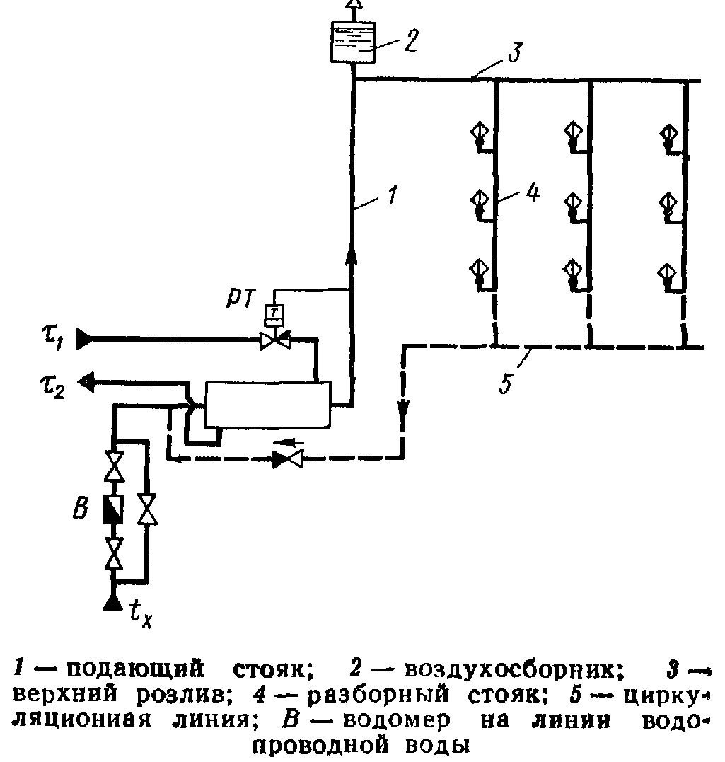
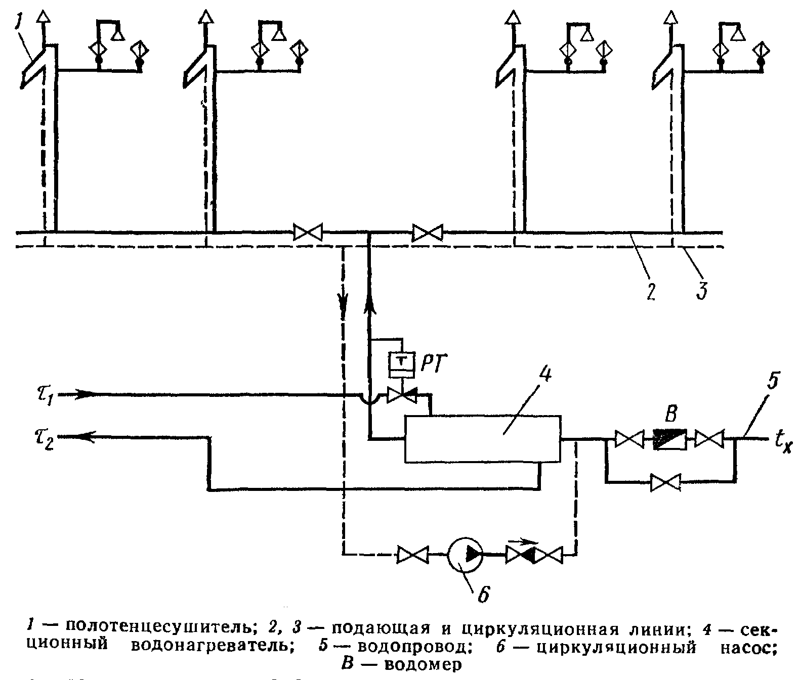
а) б)

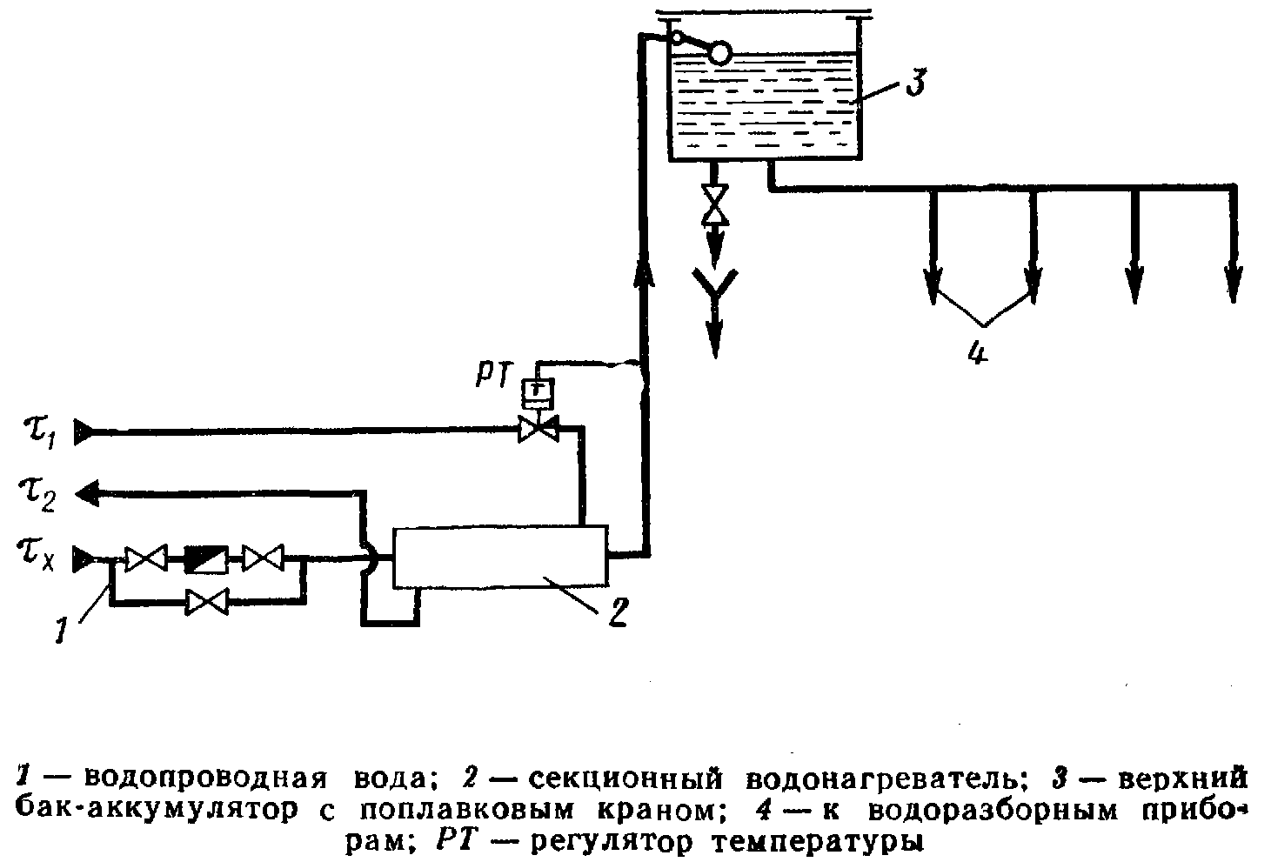
в)

АКР №2 «Абонентские вводы»
- Охарактеризуйте схемы присоединения местных систем
а) б) в) г)
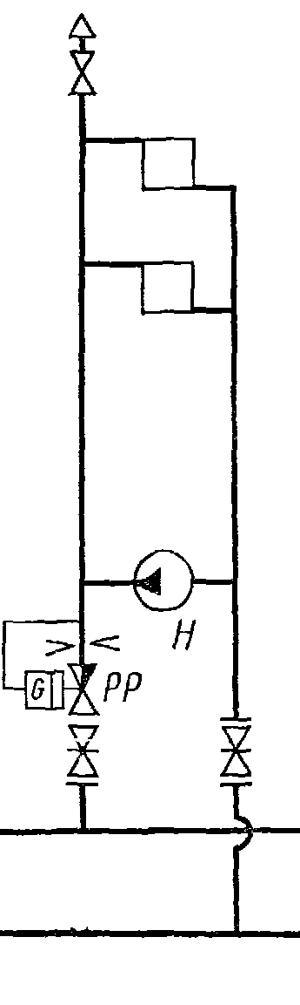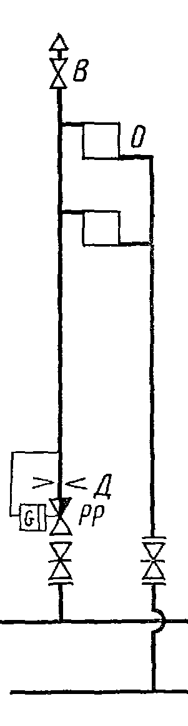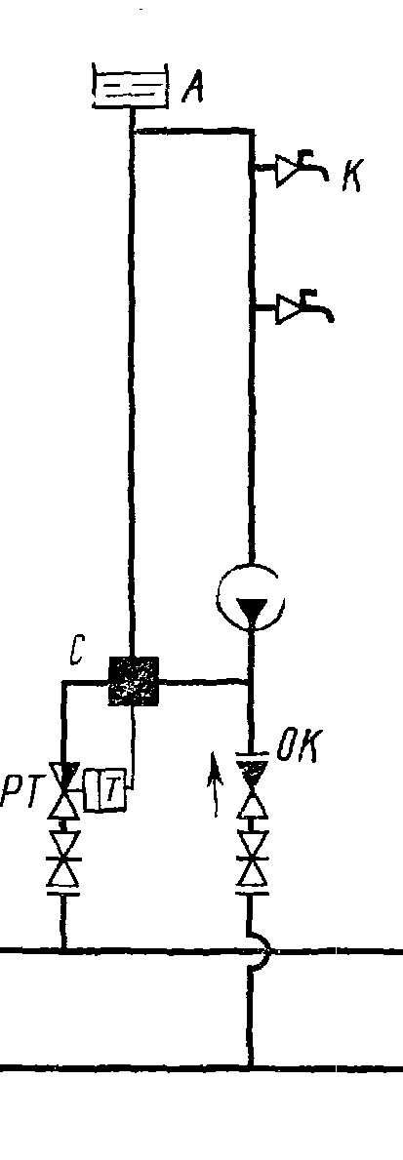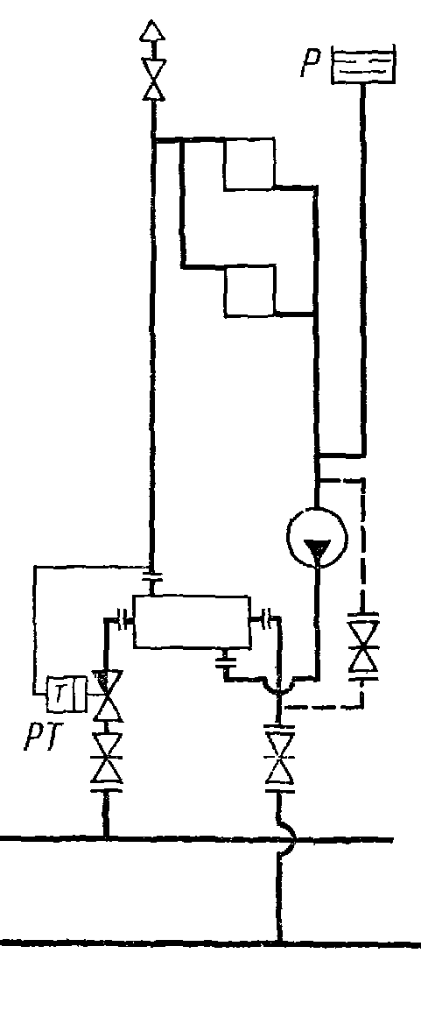

2. Охарактеризуйте схемы присоединения местных систем горячего водоснабжения
а) б)
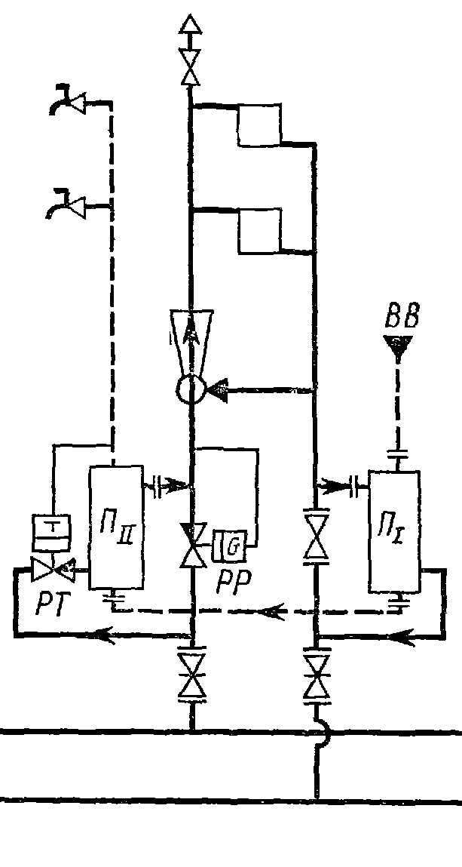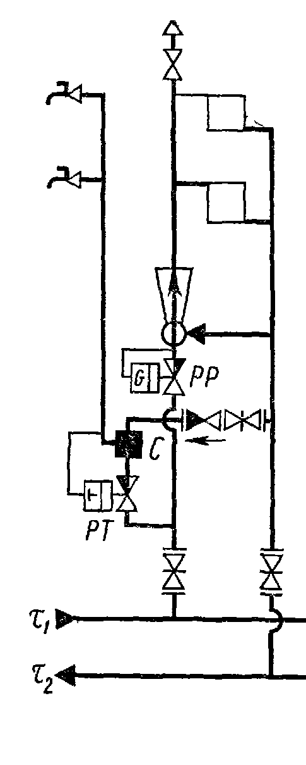

АКР №3 «Пьезометрический график»
1. Выбрать схему присоединения отопительных установок абонента 5 к теплосети
2. Определить возможность вскипания воды в подающем трубопроводе тепловой сети
3. Определить напор сетевого насоса

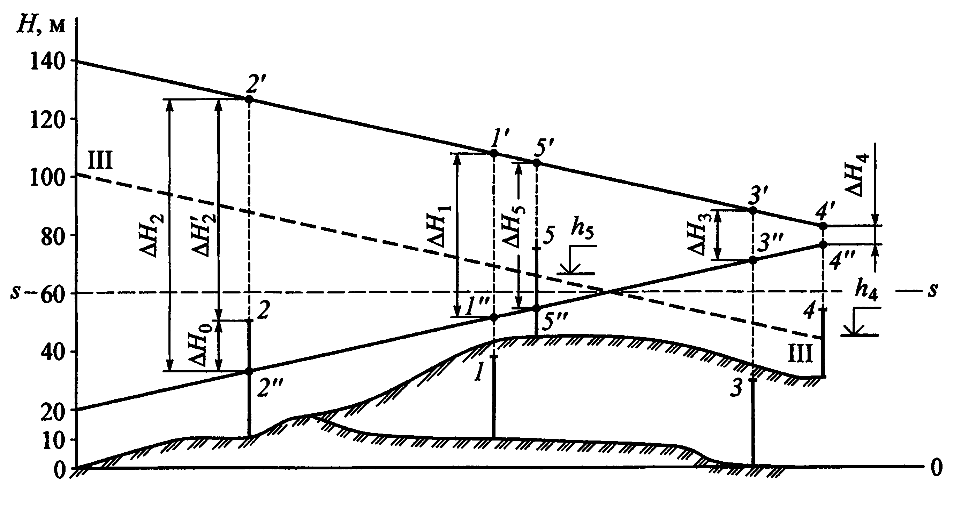

АКР №4 «Гидравлический расчет тепловой сети»
1. Определить диаметры теплопроводов водяной сети, схема которой приведена ниже. На участках через 80-100 м установлены П-образные компенсаторы, располагаемый перепад давлений до всех абонентов одинаков и равен 0,16 МПа.
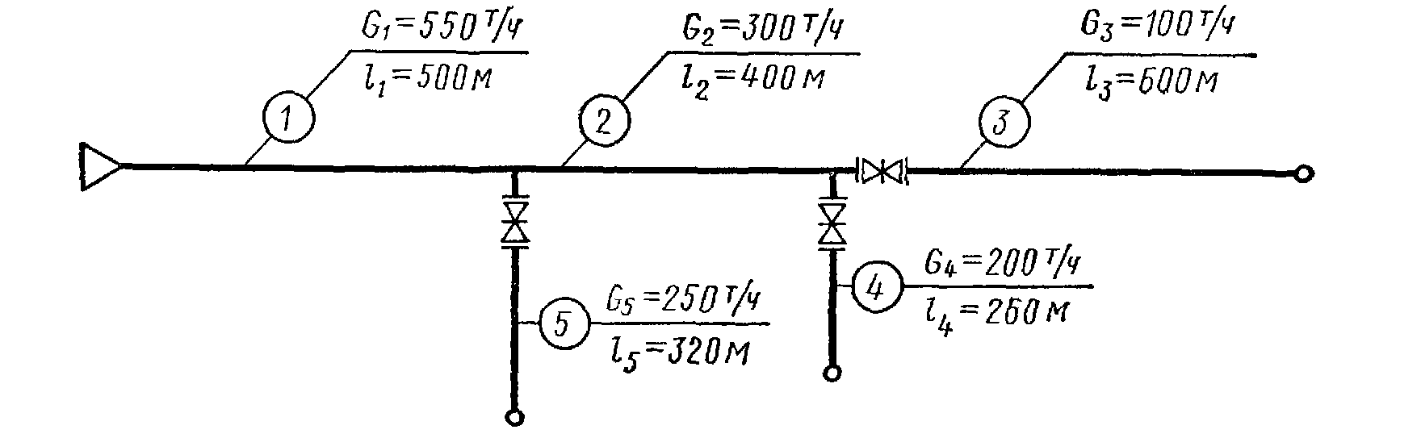

Внеаудиторная самостоятельная работа обучающихся осуществляется в виде:
- изучения литературы по соответствующему разделу с проработкой материала
- поиска дополнительной информации по заданной теме (работа с библиографическим материалами, справочниками, каталогами, словарями, энциклопедиями);
- подготовки к практическим занятиям
- выполнения курсового проекта.
Курсовой проект выполняется обучающимся самостоятельно под руководством преподавателя. При выполнении курсового проекта обучающийся должен показать свое умение работать с нормативным материалом и другими литературными источниками, а также возможность систематизировать и анализировать фактический материал и самостоятельно творчески его осмысливать.
В начале изучения дисциплины преподаватель предлагает обучающимся на выбор перечень тем курсовых проектов. Совпадение тем курсовых проектов у студентов одной учебной группы не допускается. Утверждение тем курсовых проектов проводится ежегодно на заседании кафедры.
После выбора темы преподаватель формулирует задание по курсовой проетк и рекомендует перечень литературы для ее выполнения. Исключительно важным является использование информационных источников, а именно системы «Интернет», что даст возможность обучающимся более полно изложить материал по выбранной им теме.
В процессе выполнения курсового проекта обучающийся должен разобраться в теоретических вопросах избранной темы, самостоятельно проанализировать практический материал, разобрать и обосновать практические предложения.
Преподаватель, проверив проект, может возвратить ее для доработки вместе с письменными замечаниями. Студент должен устранить полученные замечания в установленный срок, после чего проект окончательно оценивается.
Курсовой проект должен быть оформлен в соответствии с СМК-О-СМГТУ-42-09 «Курсовой проект (работа): структура, содержание, общие правила выполнения и оформления».
Примерный перечень тем курсовых проектов и пример задания представлены в разделе 7 «Оценочные средства для проведения промежуточной аттестации».

Оценочные средства для проведения промежуточной аттестации
а) Планируемые результаты обучения и оценочные средства для проведения промежуточной аттестации:

Структурный элемент  компетенции | Планируемые результаты обучения | Оценочные средства
ПК-1 – обладает знанием нормативной базы в области инженерных изысканий, принципов проектирования зданий, сооружений, инженерных систем и оборудования, планировки и застройки населенных мест
Знать | Основные понятия и определения в области проектирования систем теплоснабжения. Основные требования нормативных документов в области проектирования систем теплоснабжения. Законы и методы расчета систем и сетей теплоснабжения. Основные принципы проектирования систем теплоснабжения | Теоретические вопросы к зачету:  1. Что такое система теплоснабжения?  2.Структура систем централизованного теплоснабжения.  3. Перечислите потребителей систем теплоснабжения.  4. Классификация потребителей систем теплоснабжения.  5. Методы определения потребления теплоты системами отопления зданий.  6.Методы определения потребления теплоты системами вентиляции зданий .  7. Определение потребления расхода теплоты системами горячего водоснабжения зданий.  8.Определение пропускной способности тепловых сетей (определение суммарных расходов воды).  9. Способы выработки тепловой энергии. Понятие теплофикации. Основные типы источников теплоты.  10. Классификация систем централизованного теплоснабжения.  11. Закрытые водяные системы теплоснабжения. Основные виды.  12. Открытые водяные системы теплоснабжения. Основные виды.  13.Виды теплоносителей в тепловых сетях.  14. Основные свойства и выбор теплоносителя.  15. Трубы, применяемые для тепловых сетей.  16. Арматура и оборудование применяемые на тепловых сетях.  17. Назначение и типы подвижных опор трубопроводов.  18. Неподвижные опоры. Определение максимально допустимых расстояний между ними.  19. Компенсация температурных удлинений трубопроводов. Классификация и компенсаторов.  20. Принцип работы и конструкции гибких компенсаторов.  21. Принцип работы и конструкции осевых компенсаторов.  Теоретические вопросы к экзамену:  1. Принципиальная схема системы централизованного теплоснабжения  2. Потребители теплоты  3. Классификация систем централизованного теплоснабжения  4. Виды и основные характеристики теплоносителей систем централизованного теплоснабжения  5. Виды источников централизованного теплоснабжения  6. Трассировка тепловых сетей.  7. Выбор типа и месторасположения источника тепловой энергии  8. Оборудование и назначение МТП и ЦТП.  9. Определение потребления теплоты системами отопления зданий.  10. Определение потребления теплоты системами вентиляции зданий  11. Определение пропускной способности тепловых сетей (определение суммарных расходов воды).  13.Основы и методика гидравлического расчета водяных теплосетей.  14. Пъезометрический график. Основные линии и точки.  15.Гидравлический режим при эксплуатации тепловой сети. Основные понятия.  16.Расчет гидравлических режимов тепловой сети с помощью характеристик сопротивления участков.  17. Трубы ,применяемые для тепловых сетей.  18. Основные положения расчета трубопроводов на прочность. Расчет толщины стенки трубы.  19.Назначение и типы подвижных опор трубопроводов. Расчет максимально допустимых расстояний между ними.  20. Неподвижные опоры. Определение максимально допустимых расстояний между ними.  21. Компенсация температурных удлинений трубопроводов. Классификация компенсаторов.  22. Принцип работы и конструкции гибких компенсаторов.  23. Принцип работы и конструкции осевых компенсаторов.  24. Борьба с тепловыми потерями на тепловых сетях.  25.Основные положения теплового расчета трубопроводов.  26.Общие положения регулирования тепловой нагрузки.  27.Центральное регулирование однородной тепловой нагрузки в водяных теплосетях.
Уметь | Применять навыки проектирования систем теплоснабжения. Применять научно-техническую информацию, отечественный и зарубежный опыт в области проектирования современных систем централизованного теплоснабжения. Определять тепловые нагрузки потребителей, строить температурный график регулирования в тепловых сетях, пьезометрический график системы теплоснабжения. Пользоваться методами решения инженерных задач по расчету систем и сетей теплоснабжения | Примерные практические задания для экзамена:  1. Тепловая нагрузка на горячее водоснабжение составляет 1,2 МВт. Температура горячей воды t_{h}=60 ^{о}С, температура холодной воды t_{с}=5 ^{о}С.  2. Определить меньший и больший расходы теплоносителей для водоподогревателя с параметрами τ1 =70 ^{о}С, τ2 = 30 ^{о}С, th= 60 ^{о}С, tc= 5 ^{о}С.  3. Для жилого микрорайона определите суммарный расход теплоносителя на системы отопления и вентиляции, кг/ч, если максимальная нагрузка на системы отопления $Q_{\text{от}}^{\text{max}}$ = 12000 Вт, максимальная нагрузка на системы вентиляции $Q_{в}^{\text{max}}$ = 4000 Вт, температура подающего теплоносителя 130 ^{о}С, температура обратного теплоносителя 70 ^{о}С.  4. Определить расчетные расходы теплоты на отопление, вентиляцию и горячее водоснабжение района города, включающего шесть кварталов. Расчетная температура наружного воздуха tн = –34°С.  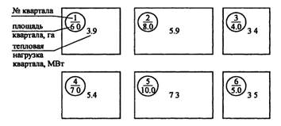  5. Определить расчетную нагрузку отопления для теплового пункта, к которому присоединены 8 жилых зданий с общим наружным объемом 110 000 м³ и больница с наружным объемом 16000 м³ . Расчетная температура наружного воздуха tн = –34°С. Расчетная внутренняя температура жилых зданий 21°С, а больницы 20°С.
Владеть | Методиками и практическими навыками проектирования и изысканий систем теплоснабжения с самостоятельным выбором решений. Навыками решения инженерных задач, связанных с расчетами систем и сетей теплоснабжения. Основами современных методов расчета систем централизованного теплоснабжения | Пример задания для контрольной работы  Определить поверхность нагрева кожухотрубного водоподогревателя и количество секций в установке. Температуры теплоносителя Т1=80 ^{о}С, Т2=30 ^{о}С. Температура холодной воды t_{х}=5 ^{о}С, температура горячей воды t_{г}=60 ^{о}С.  Пример темы курсового проекта  1. Проект системы теплоснабжение жилого района для климатических условий города Челябинск. Расчетная температура сетевой воды 150-70 ^{о}С. Система теплоснабжения закрытая.  Схема генплана района прилагается.  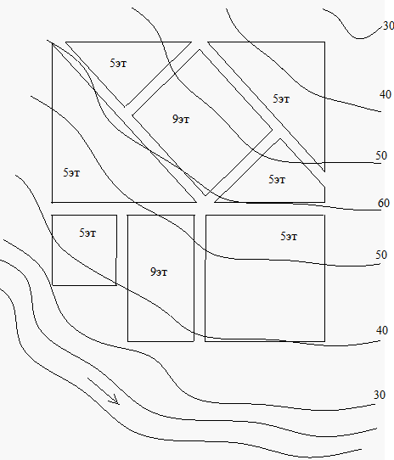  Пример задания по теме курсового проекта:  1. Составить паспорт микрорайонов  2. Построить розы силы и повторяемости ветров.  3. Обосновать выбор места расположения источника теплоснабжения.  4. Определить расчетные тепловые нагрузки системы теплоснабжения.  5. Построить и провести анализ годового графика расхода теплоты.  6. Определить расходы теплоносителя для каждого микрорайона.  7. Разработать расчетную схему тепловой сети.  8. Выполнить гидравлический расчет тепловой сети.  9. Построить пьезометрический график тепловой сети.  9. Выполнить расчет участка теплопровода на компенсацию температурных деформаций.  10. Выполнить расчет тепловой изоляции участка трубопроводов тепловой сети.
ПК-3 – способностью проводить предварительное технико-экономическое обоснование проектных решений, разрабатывать проектную и рабочую техническую документацию, оформлять законченные проектно-конструкторские работы, контролировать соответствие разрабатываемых проектов и технической документации заданию, стандартам, техническим условиям и другим нормативным документам
Знать | Конструктивные элементы систем централизованного теплоснабжения. Основные методы и принципы проектирования систем теплоснабжения с выбором эффективных решений. Основные требования нормативных документов в области проектирования систем теплоснабжения | Теоретические вопросы к зачету:  1. Классификация потребителей систем теплоснабжения.  2. Методы определения потребления теплоты системами отопления зданий.  3.Методы определения потребления теплоты системами вентиляции зданий .  4. Определение потребления расхода теплоты системами горячего водоснабжения зданий.  5.Определение пропускной способности тепловых сетей (определение суммарных расходов воды).  6. Выбор типа иместорасположения источников теплоты.  7. Классификация систем централизованного теплоснабжения.  8. Основные свойства и выбор теплоносителя.  9. Схемы абонентских вводов систем отопления и вентиляции в водяных тепловых сетях.  10. Схемы абонентских вводов систем горячего водоснабжения в водяных тепловых сетях.  11. Основные схемы компоновки оборудования абонентских вводов систем отопления и горячего водоснабжения .  Теоретические вопросы к экзамену:  1. Классификация систем централизованного теплоснабжения  3. Виды источников централизованного теплоснабжения  4. Трассировка тепловых сетей.  5. Выбор типа и месторасположения источника тепловой энергии  6. Оборудование и назначение МТП и ЦТП.  7. Определение потребления теплоты системами отопления зданий.  8. Определение потребления теплоты системами вентиляции зданий  9. Определение пропускной способности тепловых сетей (определение суммарных расходов воды).  10.Основы и методика гидравлического расчета водяных теплосетей.  11. Пъезометрический график. Основные линии и точки.  12.Гидравлический режим при эксплуатации тепловой сети. Основные понятия.  13.Расчет гидравлических режимов тепловой сети с помощью характеристик сопротивления участков.  14. Радиальные и кольцевые схемы тепловых сетей.  15. Борьба с тепловыми потерями на тепловых сетях.  16.Основные положения теплового расчета трубопроводов.  17.Общие положения регулирования тепловой нагрузки.  18.Центральное регулирование однородной тепловой нагрузки в водяных теплосетях.  19. Основные требования по наладке и эксплуатации тепловых сетей.  20. Конструкции и устройство тепловой изоляции трубопроводов.  21.Общие положения регулирования тепловой нагрузки.  22. Разработка температурного графика отпуска теплоты.  23. Автоматизация тепловых пунктов. Схема и принцип работы регуляторов расхода.  24.Схема и принцип работы регуляторов давления и температуры.
Уметь | Проводить технико-экономическое обоснование проектных решений. Применять навыки проектирования систем теплоснабжения с учетом технических условий и требований нормативных документов. Обосновывать принятые инженерные решения | Примерные практические задания для экзамена:  1. Выберите способ присоединения потребителей систем отопления к тепловым сетям. Обоснуйте свой выбор.  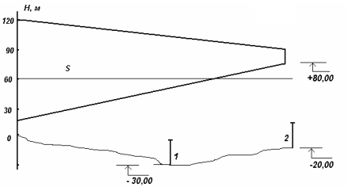  2. Построить пьезометрический график при динамическом режиме при следующих исходных данных:  - расстояние от котельной до потребителя 10 км;  - расчётная температура теплоносителя в подающем трубопроводе 150 ⁰С;  - отметка рельефа на котельной – 0 м;  - отметка рельефа у абонента – плюс 10 м;  - высота абонента 15 м;  - расчётные потери напора в абоненте 25 м;  - потери напора в котельной 10 м;  - средние удельные потери напора на трение 7 мм/м  - отопительные приборы в системе отопления абонента – чугунные радиаторы;  - допустимый напор на трубопроводы и оборудование котельной 160 м. в. ст  3. Выбрать схему присоединения отопительных установок абонента 3 к теплосети  4. Определить диаметр 2 участка расчетной сети теплопроводов водяной сети, схема которой приведена ниже. На участке через 100 м установлены П-образные компенсаторы. Средние потери давления составляют 7 мм/м.
Владеть | Основными методами проектирования систем централизованного теплоснабжения в соответствии с техническим заданием. Практическими навыками проектирования систем теплоснабжения. Навыками проведения технико-экономического обоснования принятых проектных решений | 1. Проект системы теплоснабжение жилого района для климатических условий города Самара. Расчетная температура сетевой воды 150-70 ^{о}С. Система теплоснабжения закрытая.  Схема генплана района прилагается.  Пример задания по теме курсового проекта:  1. Составить паспорт микрорайонов  2. Построить розы силы и повторяемости ветров.  3. Обосновать выбор места расположения источника теплоснабжения.  4. Определить расчетные тепловые нагрузки системы теплоснабжения.  5. Построить и провести анализ годового графика расхода теплоты.  6. Определить расходы теплоносителя для каждого микрорайона.  7. Разработать расчетную схему тепловой сети.  8. Выполнить гидравлический расчет тепловой сети.  9. Построить пьезометрический график тепловой сети.  9. Выполнить расчет участка теплопровода на компенсацию температурных деформаций.  10. Выполнить расчет тепловой изоляции участка трубопроводов тепловой сети.

б) Порядок проведения промежуточной аттестации, показатели и критерии оценивания:

Промежуточная аттестация по дисциплине «Централизованное теплоснабжение» включает теоретические вопросы, позволяющие оценить уровень усвоения обучающимися знаний, и практические задания, выявляющие степень сформированности умений и владений, проводится в форме зачета с оценкой, экзамена, в форме защиты курсового проекта.
Зачет с оценкой проводится в устной форме по теоретическим вопросам.
Экзамен по данной дисциплине проводится в устной форме по экзаменационным билетам, каждый из которых включает 2 теоретических вопроса и одно практическое задание.

Показатели и критерии оценивания зачета:
– на оценку «отлично» (5 баллов) – обучающийся демонстрирует высокий уровень сформированности компетенций, всестороннее, систематическое и глубокое знание учебного материала, свободно оперирует знаниями, умениями, применяет их в ситуациях повышенной сложности.
– на оценку «хорошо» (4 балла) – обучающийся демонстрирует средний уровень сформированности компетенций: основные знания, умения освоены, но допускаются незначительные ошибки, неточности, затруднения при аналитических операциях, переносе знаний и умений на новые, нестандартные ситуации.
– на оценку «удовлетворительно» (3 балла) – обучающийся демонстрирует пороговый уровень сформированности компетенций: проявляется отсутствие отдельных знаний, умений, навыков, обучающийся испытывает значительные затруднения при оперировании знаниями и умениями при их переносе на новые ситуации.
– на оценку «неудовлетворительно» (2 балла) – обучающийся демонстрирует знания не более 20% теоретического материала, допускает существенные ошибки, не может показать интеллектуальные навыки решения простых задач.
– на оценку «неудовлетворительно» (1 балл) – обучающийся не может показать знания на уровне воспроизведения и объяснения информации, не может показать интеллектуальные навыки решения простых задач.

Показатели и критерии оценивания экзамена:
– на оценку «отлично» (5 баллов) – обучающийся демонстрирует высокий уровень сформированности компетенций, всестороннее, систематическое и глубокое знание учебного материала, свободно выполняет практические задания, свободно оперирует знаниями, умениями, применяет их в ситуациях повышенной сложности.
– на оценку «хорошо» (4 балла) – обучающийся демонстрирует средний уровень сформированности компетенций: основные знания, умения освоены, но допускаются незначительные ошибки, неточности, затруднения при аналитических операциях, переносе знаний и умений на новые, нестандартные ситуации.
– на оценку «удовлетворительно» (3 балла) – обучающийся демонстрирует пороговый уровень сформированности компетенций: в ходе контрольных мероприятий допускаются ошибки, проявляется отсутствие отдельных знаний, умений, навыков, обучающийся испытывает значительные затруднения при оперировании знаниями и умениями при их переносе на новые ситуации.
– на оценку «неудовлетворительно» (2 балла) – обучающийся демонстрирует знания не более 20% теоретического материала, допускает существенные ошибки, не может показать интеллектуальные навыки решения простых задач.
– на оценку «неудовлетворительно» (1 балл) – обучающийся не может показать знания на уровне воспроизведения и объяснения информации, не может показать интеллектуальные навыки решения простых задач.

Курсовой проект выполняется под руководством преподавателя, в процессе его написания обучающийся развивает навыки к проектной работе, закрепляя и одновременно расширяя знания, полученные при изучении курса. При выполнении курсового проекта обучающийся должен показать свое умение работать с нормативным материалом и другими литературными источниками, а также возможность систематизировать и анализировать графо-аналитический материал и самостоятельно творчески его осмысливать.
В процессе написания курсового проекта обучающийся должен разобраться в теоретических вопросах избранной темы, самостоятельно проанализировать практический материал, разобрать и обосновать практические предложения.
Показатели и критерии оценивания курсового проекта:
– на оценку «отлично» (5 баллов) – проект выполнен в соответствии с заданием, обучающийся показывает высокий уровень знаний не только на уровне воспроизведения и объяснения информации, но и интеллектуальные навыки решения проблем и задач, нахождения уникальных ответов к проблемам, оценки и вынесения критических суждений;
– на оценку «хорошо» (4 балла) – проект выполнен в соответствии с заданием, обучающийся показывает знания не только на уровне воспроизведения и объяснения информации, но и интеллектуальные навыки решения проблем и задач, нахождения уникальных ответов к проблемам;
– на оценку «удовлетворительно» (3 балла) – проект выполнен в соответствии с заданием, обучающийся показывает знания на уровне воспроизведения и объяснения информации, интеллектуальные навыки решения простых задач;
– на оценку «неудовлетворительно» (2 балла) – задание преподавателя выполнено частично, в процессе защиты проекта обучающийся допускает существенные ошибки, не может показать интеллектуальные навыки решения поставленной задачи.
– на оценку «неудовлетворительно» (1 балл) – задание преподавателя выполнено частично, обучающийся не может воспроизвести и объяснить содержание, не может показать интеллектуальные навыки решения поставленной задачи.

8 Учебно-методическое и информационное обеспечение дисциплины

а) Основная литература
- Копко В.М., Теплоснабжение / В.М. Копко - М. : Издательство АСВ, 2017. - 340 с. - ISBN 978-5-93093-890-6 - Текст : электронный // ЭБС "Консультант студента" : [сайт]. - URL : https://www.studentlibrary.ru/book/ISBN9785930938906.html (дата обращения: 21.10.2020). - Режим доступа : по подписке.
- Кудинов А. А. Основы централизованного теплоснабжения: учебное пособие / А. А. Кудинов, С. К. Зиганшина. - 2-е изд., перераб. и доп. - Москва: НИЦ ИНФРА-М, 2015. - 176 с.- URL: http://znanium.com/bookread2.php?book=520046 (дата обращения 18.09.2020). – текст: электронный.

б) Дополнительная литература
1. Воронин, А.И. Централизованное теплоснабжение: учебное пособие / А.И. Воронин, Д.В. Аборнев, Л.В. Фомущенко, А.А. Шагрова — Ставрополь : Северо-Кавказский федеральный университет, 2018. - 247 с. - URL: https://book.ru/book/930808 (дата обращения 18.09.2020). – Текст: электронный.
2. Осколков, С. В. Расчет системы теплоснабжения промышленно-жилого региона : учебное пособие / С. В. Осколков, Е. Б. Агапитов ; МГТУ. - Магнитогорск : МГТУ, 2015. - 1 электрон. опт. диск (CD-ROM). - Загл. с титул. экрана. - URL: https://magtu.informsystema.ru/uploader/fileUpload?name=1264.pdf&show=dcatalogues/1/1123442/1264.pdf&view=true (дата обращения: 11.09.2020). - Макрообъект. - Текст : электронный. - Сведения доступны также на CD-ROM.
3 Новоселова, Ю. Н. Теплоснабжение с основами теплотехники : учебное пособие / Ю. Н. Новоселова, Ю. А. Морева. - Магнитогорск : МГТУ, 2014. - 86 с. : ил., табл., схемы. - URL: https://magtu.informsystema.ru/uploader/fileUpload?name=1107.pdf&show=dcatalogues/1/1120321/1107.pdf&view=true (дата обращения: 14.05.2020). - Макрообъект. - Текст : электронный. - Имеется печатный аналог.
4. Старкова, Л. Г. Централизованное теплоснабжение. Курсовое проектирование : учебное пособие / Л. Г. Старкова, Ю. А. Морева, Л. И. Короткова ; МГТУ. - Магнитогорск : [МГТУ], 2017. - 50 с. : ил., табл., схемы, граф. - URL: https://magtu.informsystema.ru/uploader/fileUpload?name=3452.pdf&show=dcatalogues/1/1514271/3452.pdf&view=true (дата обращения: 14.05.2020). - Макрообъект. - Текст : электронный. - Имеется печатный аналог.
в) Методические указания
1. Старкова, Л. Г. Теплоснабжение района города : учебно-методическое пособие / Л. Г. Старкова, Ю. А. Морева, Л. И. Короткова ; МГТУ. - Магнитогрск : МГТУ, 2017. - 1 электрон. опт. диск (CD-ROM). - Загл. с титул. экрана. - URL: https://magtu.informsystema.ru/uploader/fileUpload?name=3294.pdf&show=dcatalogues/1/1137677/3294.pdf&view=true (дата обращения: 14.05.2020). - Макрообъект. - Текст : электронный. - Сведения доступны также на CD-ROM.
2. Новоселова, Ю. Н. Теплоснабжение и вентиляция : учебно-методическое пособие / Ю. Н. Новоселова, Г. Н. Трубицына ; МГТУ. - Магнитогорск : МГТУ, 2015. - 1 электрон. опт. диск (CD-ROM). - Загл. с титул. экрана. - URL: https://magtu.informsystema.ru/uploader/fileUpload?name=1434.pdf&show=dcatalogues/1/1123954/1434.pdf&view=true (дата обращения: 14.05.2020). - Макрообъект. - Текст : электронный. - Сведения доступны также на CD-ROM.
3. Старкова, Л.Г. Расчет скоростного водоподогревателя: метод. реком. / Л.Г. Старкова, Л.В. Гридневская, Ю.А. Титова; Магнитогорский гос. технический ун-т им. Г.И. Носова. – Магнитогорск: МГТУ им. Г.И. Носова, 2003г. – 12 с.: ил. – Текст: непосредственный.
4. Старкова, Л.Г. Тепловой и гидравлический расчет пластинчатого водоподогревателя: метод. реком. / Л.Г. Старкова, Л.В. Гридневская, Ю.А. Морева; Магнитогорский гос. технический ун-т им. Г.И. Носова. – Магнитогорск: МГТУ им. Г.И. Носова, 2006. – 24с.: ил. - Текст: непосредственный.

г) Программное обеспечение и Интернет-ресурсы

Программное обеспечение
Наименование ПО | № договора | Срок действия лицензии
MS Windows 7 Professional(для классов) | Д-1227-18 от 08.10.2018 | 11.10.2021
MS Windows 7 Professional (для классов) | Д-757-17 от 27.06.2017 | 27.07.2018
MS Office 2007 Professional | № 135 от 17.09.2007 | бессрочно
7Zip | свободно распространяемое ПО | бессрочно
Браузер Mozilla Firefox | свободно распространяемое ПО | бессрочно
Браузер Yandex | свободно распространяемое ПО | бессрочно
FAR Manager | свободно распространяемое ПО | бессрочно

Профессиональные базы данных и информационные справочные системы

 | Название курса | Ссылка
 | Национальная информационно-аналитическая система – Российский индекс научного цитирования (РИНЦ) | URL: https://elibrary.ru/project_risc.asp
 | Поисковая система Академия Google (Google Scholar) | URL: https://scholar.google.ru/
 | Информационная система - Единое окно доступа к информационным ресурсам | URL: http://window.edu.ru/
 | Российская Государственная библиотека. Каталоги | https://www.rsl.ru/ru/4readers/catalogues/
 | Электронные ресурсы библиотеки МГТУ им. Г.И. Носова | http://magtu.ru:8085/marcweb2/Default.asp
 | Международная наукометрическая реферативная и полнотекстовая база данных научных изданий «Web of science» | http://webofscience.com
 | Международная реферативная и полнотекстовая справочная база данных научных изданий «Scopus» | http://scopus.com
 | Международная база полнотекстовых журналов Springer Journals | http://link.springer.com/
 | Международная коллекция научных протоколов по различным отраслям знаний Springer Protocols | http://www.springerprotocols.com/
 | Международная база научных материалов в области физических наук и инжиниринга SpringerMaterials | http://materials.springer.com/
 | Международная база справочных изданий по всем отраслям знаний SpringerReference | http://www.springer.com/references

9 Материально-техническое обеспечение дисциплины
Материально-техническое обеспечение дисциплины включает:

Тип и название аудитории | Оснащение аудитории
Лекционные аудитории | Мультимедийные средства хранения, передачи и представления информации (интерактивная доска в комплекте с проектором и компьютером).  Демонстрационные стенды, плакаты, наглядные пособия.
Помещения для самостоятельной работы | Персональные компьютеры с пакетом MS Office, выходом в Интернет и с доступом в электронную информационно-образовательную среду университета.
Аудитории для практических занятий, групповых индивидуальных консультаций, текущего контроля и промежуточной аттестации | Демонстрационные стенды, плакаты, наглядные пособия  Стенд –тренажер « Центральный тепловой пункт жилого микрорайона»
Помещения для хранения и профилактического обслуживания учебного оборудования | Шкафы и стеллажи для хранения учебно-методической документации, учебного оборудования и учебно-наглядных пособий;  инструменты и оборудование для обслуживания

